Мастер –класс для педагогов «Лэпбук –как средство развития детей ДОУ по ФГОС»
Цель: Повышение профессиональной компетентности педагогов в области поддержки детской инициативы на основе использования лэпбука.
Задачи:
1. Познакомить с технологией лэпбук.
2. Повысить уровень мастерства педагогов.
3. Познакомить педагогов с этапами изготовления лэпбука и последовательностью работы с ним на примере игр и игровых заданий.
Оборудование: выставка лэпбуков; макет лэпбука, карточки,заготовки для мастер-класса.

Ход мастер класса:
Вводная часть
Добрый день! Я рада приветствовать вас на своём мастер-классе. Уважаемые коллеги приглашаю желающих принять участие в моем мастер-классе по созданию ЛЭПБУКА.
Лэпбук (lapbook) –в переводе с английского значит «книга на коленях» (lap –колени, book- книга).
Лэпбук – сравнительно новое средство обучения.
Лэпбук - это самодельная интерактивная папка с кармашками, дверками, окошками, вкладками и подвижными деталями, в которой помещены материалы по какой-то определенной теме.

Чтобы сделать лэпбук понадобится:
Картонная папка-основа (покупаем её или можно ее сделать своими руками).
Обои, картон, цветная бумага для принтера, картон цветной, просто белые листы, если их хорошо оформить и раскрасить, смотрятся очень неплохо.
Ножницы.
Клей-карандаш для бумаги, ПВА.
Степлер.
Скотч двухсторонний и обычный
Дырокол
Ленты, наклейки,
безграничная фантазия и хорошее настроение!
Далее работаем над содержанием.
С ЧЕГО НАЧАТЬ? ТЕМА - ПЛАН - МАКЕТ - ОФОРМЛЕНИЕ
1. Сначала надо определиться с темой будущего лэпбука. Тема может быть любая: сказки, времена года, фрукты, овощи, вулканы, насекомые, планеты, художники, правила дорожного движения.
2. После того, как определились с темой, составить план будущего лэпбука, т. е. какие под темы хотим раскрыть – это и будет содержание наших мини- вкладышей (книжечки, конвертики и др.)
3.Для выбранной темы можно использовать: Рассказы, сказки, (можно книги, пазлы, раскраски, дидактические игры, физминутки, иллюстрации, загадки, стихи, картинки по составлению рассказа, пословицы и поговорки.
Эстетичность: должно появиться желание взять лэпбук в руки
Долговечность: изготавливая лэпбук, стоит учесть, что с ним будут заниматься дети. Он должен быть достаточно крепким
Минимум подписей: никаких методических рекомендаций, больших текстов с описаниями, лишней информации
Доступность: взяв лэпбук, ребенок должен самостоятельно выбрать, что ему интересно, как с этим обращаться
В лэпбуке приветствуется большое количество удобно открываемых кармашков с разными «сюрпризами»
На сегодняшний день одной из самых важных проблем мира является проблема экологии. Планета Земля – наш общий дом, каждый человек, живущий в нём, должен заботливо и бережно относиться к нему, сохраняя все его ценности и богатства. Наша задача, как педагогов в работе с детьми, дошкольного возраста, заложить первые представления и ориентиры в мире природы. Мы должны привить ребенку гуманные отношения к природе, научить нести ответственность за жизнь живого существа, проявлять сочувствие, сострадание и стремление оказать помощь. Поэтому я решила сделать лепбук по теме "Берегите нашу природу!", чтобы познакомить детей с окружающей нас природой и научить любить её и беречь!
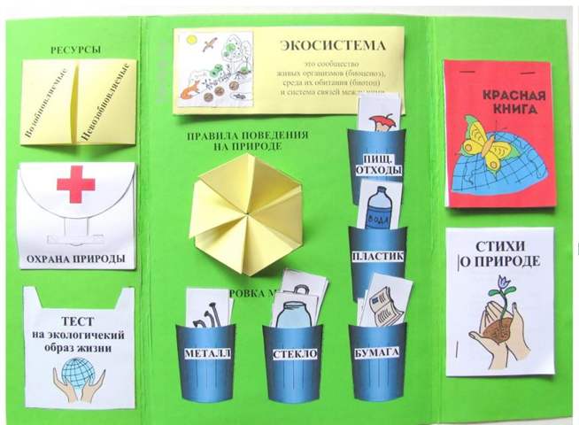
ЗАДАНИЯ
В лэпбук «Экология» включены 8 развивающих заданий для детей старшего дошкольного и младшего школьного возраста:
- «Ресурсы» - изучение возобновляемых и невозобновляемых ресурсов и их значения для экологии.
- «Охрана природы» - изучение проблем экологии и методов их решения.
- «Тест по экологии» - определяем степень своей экологической сознательности.
- «Экосистема» - знакомство с экосистемами: с их составом и связями внутри них.
- «Правила поведения на природе» - знакомимся с правилами экологичного поведения.
- «Сортировка мусора» - задание на сортировку, и изучение что из чего изготовлено.
- «Красная книга» - изучение редких видов, встречающихся в местности, в которой вы живете.
- «Стихотворения» - произведения детских поэтов о бережном отношении к природе.
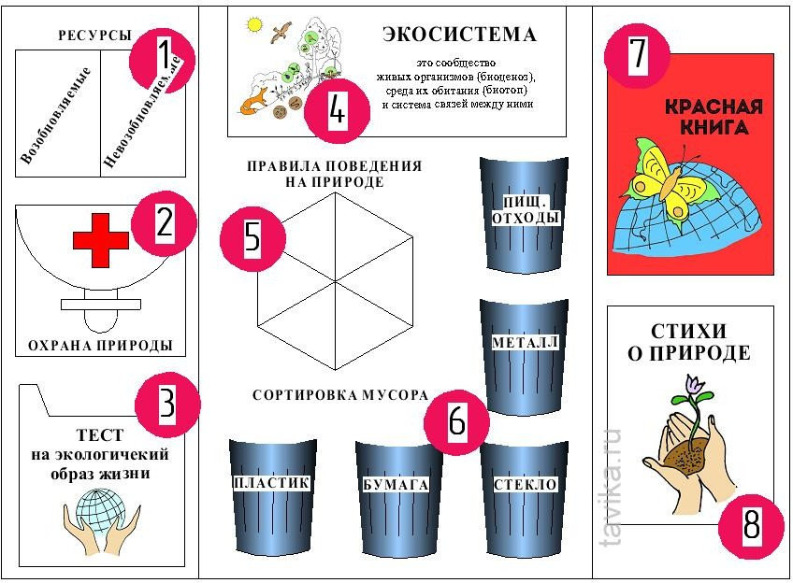
- «Ресурсы»
Задача ребенка перечислить и записать на соответствующих створках окошек природные ресурсы, с которыми он знаком: воздух, вода, древесина, уголь, газ, нефть, солнечная энергия, энергия ветра и т.п.
- «Охрана природы»
Кармашек разворачивается на четыре створки: воздух, вода, земля, животные и растения. На каждой из них ребенку нужно записать, какие экологические проблемы в данной области существуют и какую помощь природе мы можем оказать.
- «Тест по экологии»
Ребенку предлагается ответить на вопросы теста и, подсчитав сумму балов, узнать, насколько он соблюдает правила экологического образа жизни.
- «Экосистема»
Ребенку нужно на картинке, изображающей животных и растения в среде их обитания, показать стрелочками связи между ними и расшифровать их словами. (Для удобства все нужные объекты выделены цветом на черно-белом фоне). Например: солнце дает энергию для роста растений – растения едят насекомые – насекомых едят насекомоядные птицы - этих птиц едят хищные птицы. А останки всех их перерабатывают черви, грибы и микроорганизмы. И таких «цепочек» можно найти на рисунке несколько.
Если уровень знаний ребенка позволяет, его можно познакомить с понятиями «продуценты» -
«редуценты» - «консументы» и дать задание подписать их на рисунке.
- «Правила поведения на природе».
Ребенку предлагается рассмотреть карточки и по картинке догадаться, какие именно правила они изображают, и что случится, если этим правилам не следовать.
Всего на карточках изображено 7 правил: Не брать диких зверей домой.
Не трогать птичьи гнезда и птенцов. Не рвать растения.
Не топтать растения, грибы и насекомых. Не сорить.
Не рубить и не ломать живые деревья.
Не разводить костров в необорудованных местах, беречь лес от пожара.

- «Сортировка мусора» - задание на сортировку, и изучение что из чего изготовлено.
Ребенку предлагается рассортировать «мусор» (карточки с изображением различных предметов) по соответствующим «мусорным бакам». Для этого ему надо определить, из каких материалов сделан тот или иной предмет. Задание можно дополнить собственными карточками.
- «Красная книга»
Ребенку предлагается с вашей помощью найти информацию о редких видах животных и растениях, обитающих в вашей местности и находящихся на грани вымирания. Ему нужно будет нарисовать их на страницах книги и подписать их названия.
- «Стихотворения»
Ребенку предлагается прочитать стихотворения, ответить на вопросы по содержанию, объяснить, что хотел сказать автор. По желанию можно выучить несколько стихотворений наизусть.
ИНСТРУКЦИЯ ПО СБОРКЕ
Вам понадобится:
Картон для изготовления папки и 11 листов формата А4 офисной бумаги (можно взять цветную бумагу для принтера, тогда детали лэпбука будут разноцветными).
Инструменты: Ножницы, клей для бумаги, степлер (желательно).
Ход работы:
ПОДГОТОВКА ПАПКИ:
  - Листы картона склеиваются так, чтобы у нас получилась двустворчатая папка
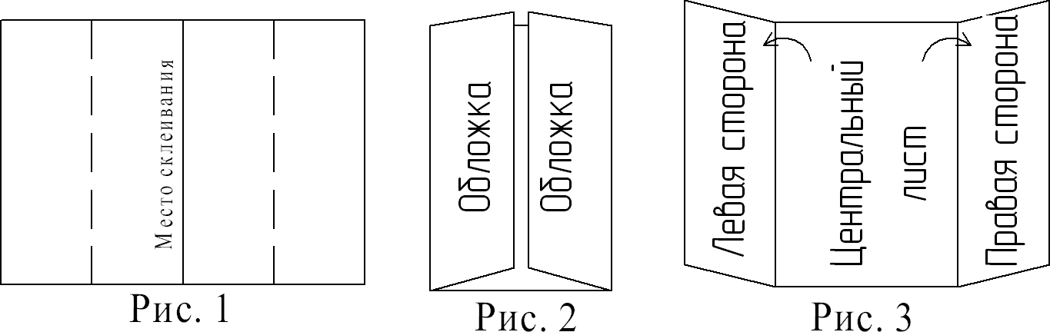
  - На боковые створки изнутри наклеиваются левая и правая стороны лэпбука (разрезанный пополам в высоту).
- Посередине изнутри вклеивается центральный лист
- На обложку паки наклеиваются две части из Листа 11 Внутренность папки до наклеивания деталей должна выглядеть так:
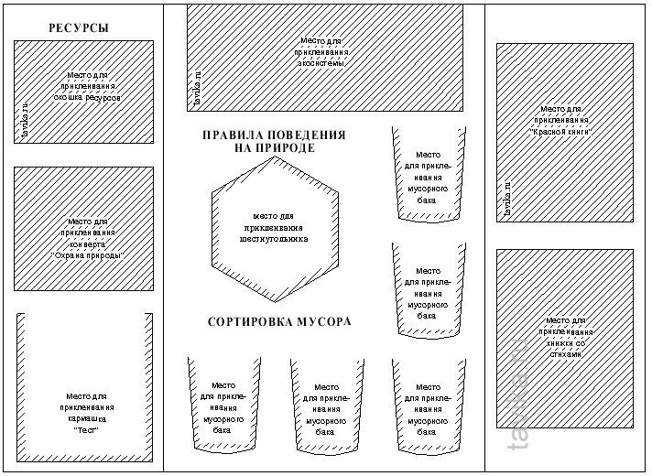
Левая створка Центральная часть Правая створк
РАЗМЕЩЕНИЕ ДЕТАЛЕЙ:
- Окошко «Ресурсы»
Вырезать нужную деталь с Листа 4, согнуть створки по линиям сгиба, смазать клеем часть, закрашенную штриховкой, и наклеить ее на отведенное для окошка место на левой створке лэпбука.

- «Охрана природы»
Вырезать все детали с Листа 2. Конверт сложить по сгибам створками внутрь. Часть, закрашенную штриховкой, смазать клеем и наклеить ее на отведенное для конверта место на левой створке лэпбука. На верхнюю створку конверта наклеить «язычок». А на нижнюю – полоску бумаги, которой этот «язычок» фиксируется. Развернуть конверт и наклеить на каждую четвертинку вверху цветные полоски с названиями «Вода», «Воздух», «Земля» и «Животные и растения» так, чтобы под ними оставалось место для записей.
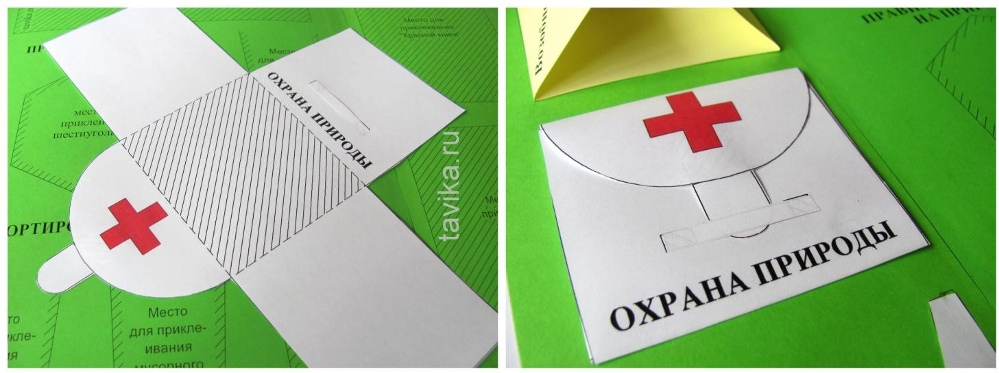
- Тест по экологии.
Кармашек для теста вырезать с Листа 1 и наклеить его на отведенное для него место на левой створке лэпбука. В него вложить сложенный пополам лист с самим тестом, вырезанный с Листа 6.
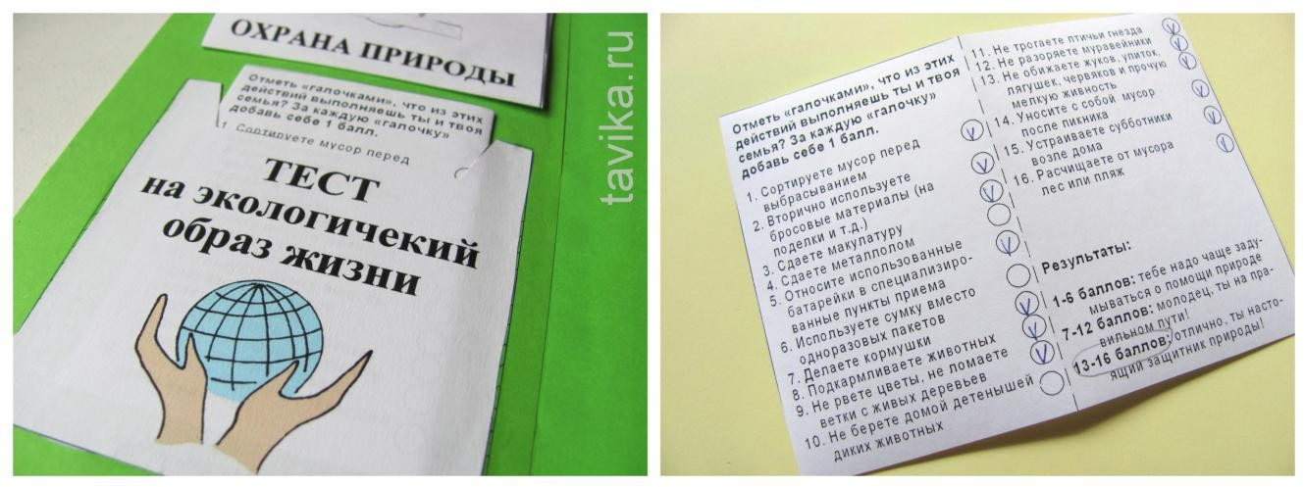
«Экосистема»
Рисунок вырезать на Листе 5, нижнюю часть наклеить на отведенное для него место. Оставшуюся часть свернуть внутрь картинкой в два раза. Заголовок вырезать с Листа 4, а на заголовке поместить картинку, вырезанную с Листа 1. И наклеить заголовок на внешнюю часть свернутого листа.
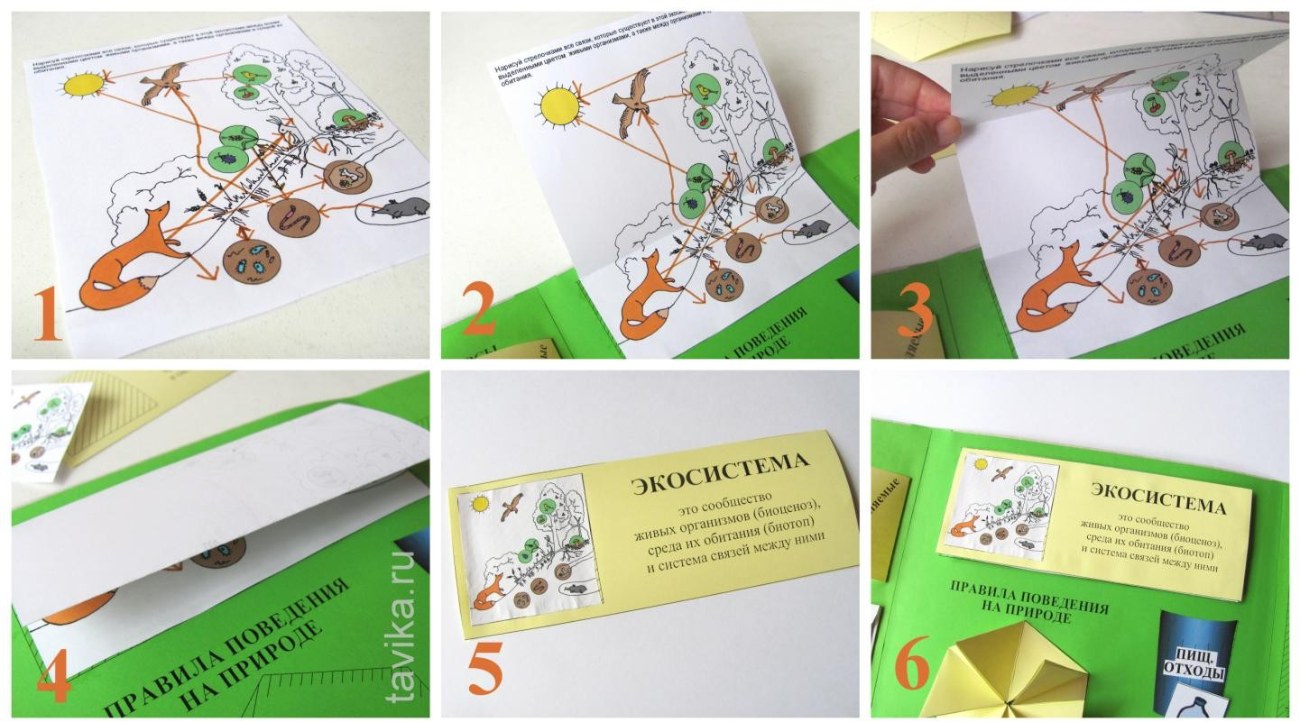

- «Правил поведения на природе».
Кармашек для правил изготавливается в технике оригами и должен выглядеть так в открытом (вверху) и раскрытом (внизу) виде:
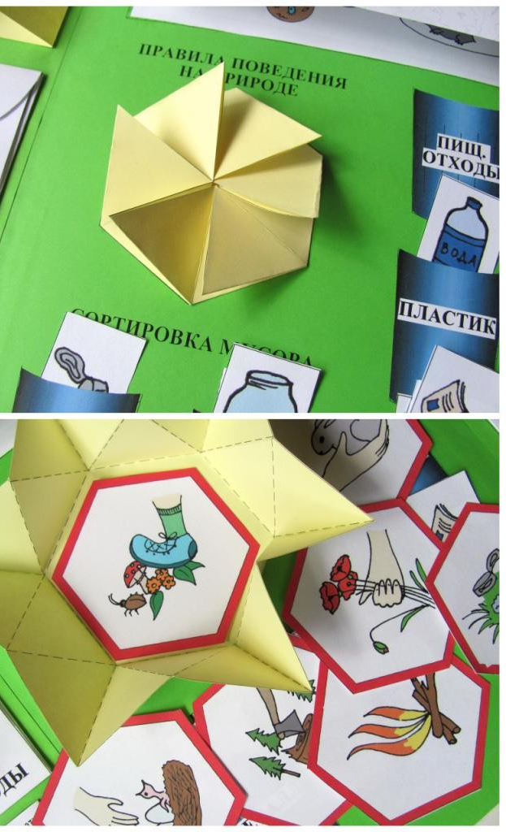
Для того, чтобы его сделать, с Листа 4 надо вырезать шестиугольник. И сложить его по следующей схеме (см. рис. 4):
  - Сгибаем по пунктирным линиям сначала в одну сторону, потом по ним же наизнанку.
  - Берем за сгиб уголка.
  - Кладем уголок набок.
4-5. То же самое последовательно проделываем с каждым углом.
6. В результате получается закрытая коробочка-шкатулочка, в которой будут храниться шестиугольные карточки с правилами, вырезанные с Листа 3. Ее дно нужно будет приклеить на соответствующее место на центральной части лэпбука.
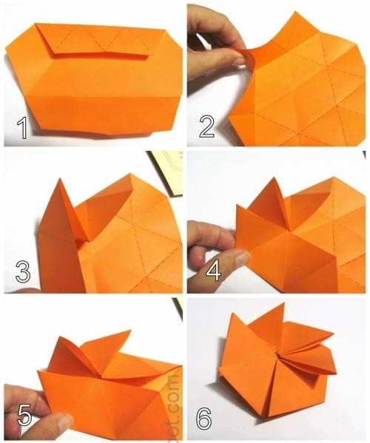
Рисунок 4.

- «Сортировка мусора»
Кармашки в виде мусорных баков вырезать с Листов 1 и 5. Наклеить их на отведенное для них место на центральной части лэпбука.
Карточки с изображениями различных предметов вырезать с Листа 1 и рассортировать по соответствующим кармашкам.
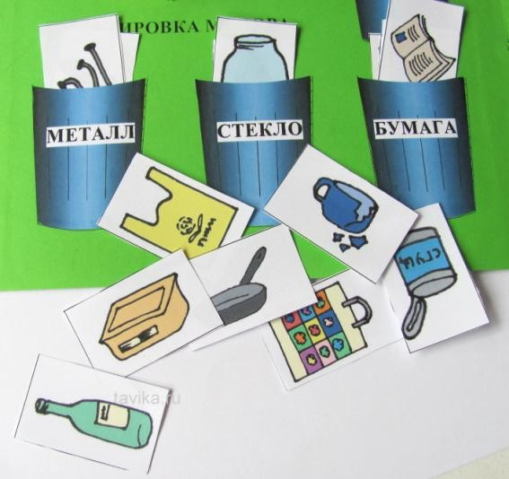

- «Красная книга»
Страницы книги (пустые прямоугольники) вырезать с Листов 7-8 (при желании, их можно добавить самостоятельно). Сложить листки в стопку, сверху положить обложку книги и скрепить листы степлером (или склеить) с левого бока так, чтобы получилась книжечка. Наклеить книгу нижним листом на ее место на правой створке лэпбука.
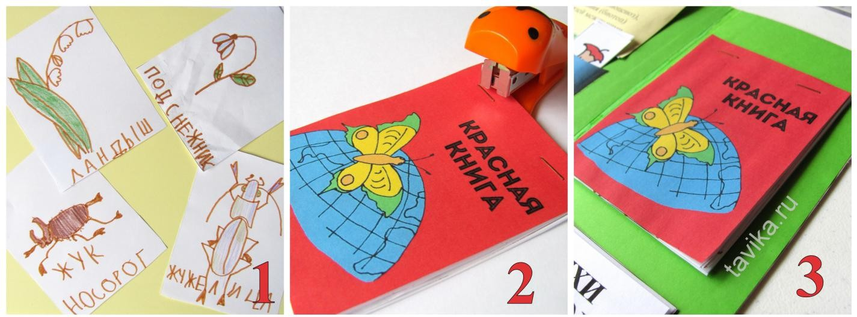
«Стихотворения»
Вырезать листы книги с Листов 6 и 7, а обложку к ним с Листа 8 и собрать их все в книжку аналогично «Красной книге».
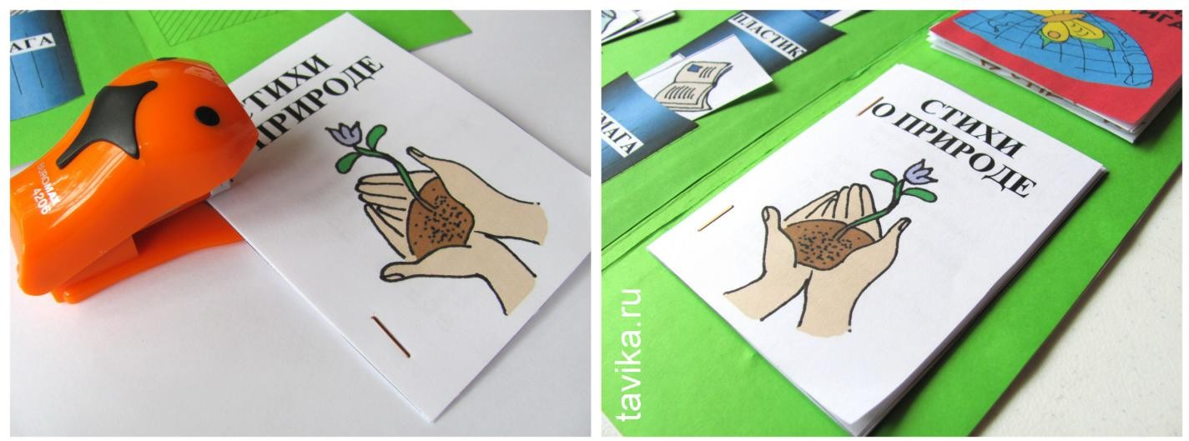

Пожелания: Я желаю ВАМ горящих одухотворенных глаз. Чтобы в них блестел интерес к жизни, к работе, к творчеству. Пусть муза, вдохновляющая на создание шедевров, никогда Вас не покинет. А каждое Ваше творческое начинание сопровождается успехом и признанием.

